掩膜错位对分割指标的影响
KYDW 图像分割报告示例
本报告使用 Oxford-IIIT Pet 的四幅官方标注，比较参考掩膜向右平移 5 像素与 15 像素后的重叠程度。平移掩膜是人为构造的教学结果，未训练分割网络。

1 任务与数据
分割评价同时受到区域大小和空间位置的影响。本实验只改变横向错位距离，观察 Dice 和 IoU 如何变化。数据包含两张猫图像和两张狗图像，样本编号为 Abyssinian_1、Abyssinian_2、american_bulldog_2 和 american_bulldog_3。
图像与标注保持原始尺寸，未缩放。官方 trimap 中 1 表示前景，2 表示背景，3 表示未分类区域。计算指标时忽略原始标注为 3 的像素。本实验没有训练、验证和测试划分，因为它只检查给定掩膜的确定性变换。

2 比较方法
方案 A 将前景掩膜向右平移 5 像素，方案 B 平移 15 像素。移出右边界的部分舍弃，左侧空缺填为背景。两方案使用相同图像、前景定义和忽略区，唯一改变项为位移距离。
令 G 为有效像素内的真实前景，P 为平移后的前景。Dice = 2|G∩P|/(|G|+|P|)，IoU = |G∩P|/|G∪P|。先在每幅图上计算，再对四幅图取算术平均；不先合并所有图像的像素。

3 结果
表 1 显示方案 A 的平均 Dice 为 0.963，方案 B 为 0.895。两方案的差值为 0.069，这组图像中较大的错位对应较低的重叠。
表 1 四幅图像的逐图平均指标
方案 | 图像数 | Dice | IoU
A（右移 5 px） | 4 | 0.963 | 0.930
B（右移 15 px） | 4 | 0.895 | 0.812
图 1 展示同一张图像上的参考与平移掩膜。耳部、腿部和较细轮廓处更容易看出位置差异，背景方向与原图保持一致。
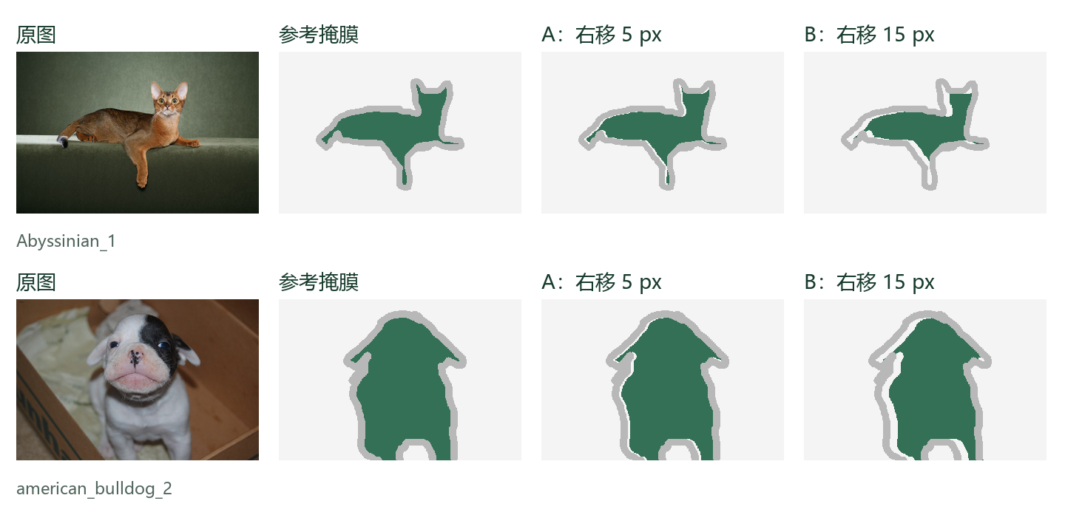
图 1 相同样本的原图、参考掩膜与两种平移结果。绿为前景，白为背景，灰为忽略区。掩膜为教学构造，来源为 Oxford-IIIT Pet 官方标注。

4 讨论
在本次四图比较中，位移从 5 像素增至 15 像素后，Dice 与 IoU 均下降。这个结果说明，分割区域即使保留大体形状，位置错开也会降低评价值。下一步可在相同图像上比较不同方向或相对图像宽度相同的位移。
这里的掩膜由标注直接平移得到，只用于说明评价与排版。模型泛化能力需要用独立测试图像上的真实预测评价；这组数字不用于比较网络性能。
数据：Parkhi OM, Vedaldi A, Zisserman A, Jawahar CV. Cats and Dogs. CVPR, 2012. https://www.robots.ox.ac.uk/~vgg/data/pets/

